

DocMaker

Sistema de Geração de Documentos

Manual do Usuário do Sistema



Junho, 2019.

# Apresentação

Sobre

Manter um histórico de ações sobre o projeto, ter uma base para tomada de decisões, ter alinhamento nas informações durante a inserção de novos membros numa equipe são também fatores que fazem com que a documentação seja tão requisitada.

Nós sabemos o quão importante é ter seus projetos em dia, tão quanto sabemos sobre a importância de uma boa documentação a se seguir e realizar nestes projetos. Chega de deixar a documentação em último lugar.

A equipe da DocMaker contribuí no desenvolvimento de soluções na gestão de documentos para nichos corporativos e academicos.

# Sumário

1. SOBRE O SISTEMA E ESTA DOCUMENTAÇÃO 4
   1. Sobre o sistema 4
   2. Sobre o uso e distribuição do software 4
   3. Sobre este manual 4
2. CONHECENDO O SISTEMA 4
   1. Acesso ao sistema 5
   2. Tipos de menus 7
   3. Comportamento das etapas e botões 8

## SOBRE O SISTEMA E ESTA DOCUMENTAÇÃO

O DocMaker é um software de geração de documentos que auxilia os times de documentações corporativas ou mesmo instituições de ensino a documentar de maneira simples e dinâmica através de templates.



**Figura 1.** Apresentando a tela inicial com menu do sistema DocMaker.

## Sobre o sistema

O DocMaker é um sistema totalmente web que auxilia na criação de documentações através da integração das informações fornecidas pelo usuário. Utiliza algumas tecnologias conhecidas como o Javascript, JSON, Bootstrap e JQuery. Pode ser utilizado em diferentes sistemas operacionais como Windows ou Linux, pois necessita apenas de um navegador web e sem a necessidade de um usuário e senha de acesso.

## Sobre o uso e distribuição do software

O DocMaker é um software livre distribuído de forma gratuíta.

## Sobre este manual

Este manual foi desenvolvido pela equipe DocMaker e é distribuído livremente destinando a usuários que queiram operar ou enter mais sobre o sistema.

## CONHECENDO O SISTEMA

Nesta seção, iremos apresentar como acessar o sistema e como funcionam os botões, formulários, campos de seleção nas páginas do sistema.

## Acesso ao sistema

Para acessar o sistema, abra o navegador, acesse o endereço na internet onde o sistema foi hospedado e então o usuário pode decidir entre ler as diferentes seções do site ou simplesmente, clicar na seção *Home* do menu e ir em COMEÇAR AGORA.



**Figura 2.** Seção inicial do acesso ao sistema.

Muitas vezes torna-se importante ter uma visão geral de como a ferramenta irá se comportar, para isso a seção “Como Funciona?” do site foi criada e destinada para aqueles que queiram ter uma explicação sucinta do processo.

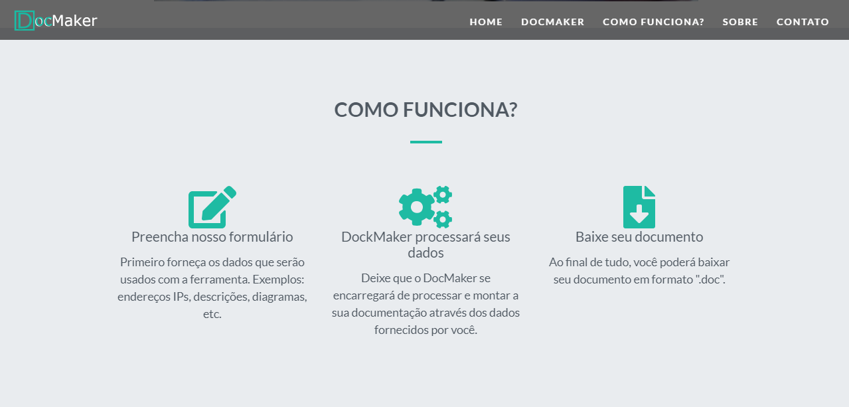

**Figura 3.** Seção “Como Funciona?” do sistema.

Quando os usuários clicam no botão COMEÇAR AGORA, é apresentado o formulário do sistema, onde podem ser inseridas informações, como tamanho de transferência de arquivos, endereços de IPs, Ids dos sistemas envolvidos, usuários, campos e dados de clientes, onde tudo isso será utilizado para o preenchimento posterior na documentação.

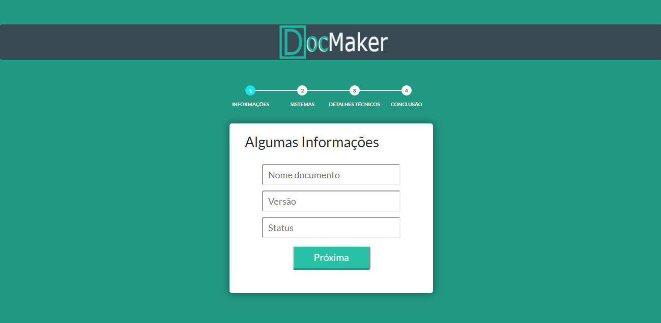

**Figura 4.** Formulário do sistema DocMaker.

## Menu do sistema

O menu do sistema encontra-se apenas na tela inicial, além de ser responsivo para o comportamento em outros dispositvos:

**Menu Suspenso** **(Resposivo)**

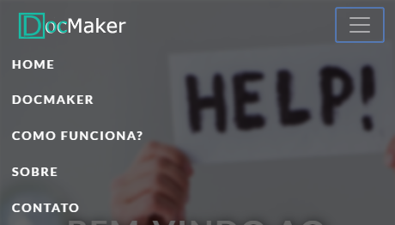

Este tipo de menu mostra os submenus quando utilizado, por exemplo em dispositvos móveis.

**Menu Padrão**



Este tipo de menu fixo ao top da página, exibindo as diferentes seções do site, provendo uma melhor navegabilidade quando a categoria é selecionada.

## Comportamento das etapas e botões

Quando um preenchimento no formulário é realizado, existe também, uma listagem dos passos que é seguida, a medida que se avança no formulário do sistema.

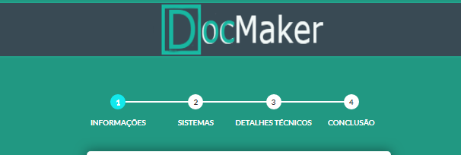

**Figura 4.** Listagem dos passos no Cadastro de Formulário.

Quando utiliza-se o formulário o usuário possui alguns recursos como botões de navegação entre as várias etapas do formulário.

A função de cada um destes botões/recursos é descrita a seguir:

**Componentes Descrição Como funciona?**

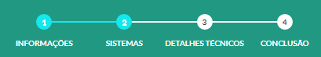 **Indica a etapa x Ir para próxima**

**página**

**Ir para página**  **anterior**

**IGerar o documento**

**Ir para Home Page**

Este recurso exibe os passos para 4 (quatro) páginas de listagem de formulário. Ao seguir com um clique nos botões **Anterior** e **Próxima**, a linha é colorida indicando em qual você se encontra.

Este botão exibe a próxima a página de listagem do formulário.

Este botão exibe a página anterior de listagem do formulário.

Este botão gera a documentação na última página de listagem do formulário.

Ao clicar no logo do formulário o usuário é direcionado para a página ***Home****.*